МГТУ им Н Э Баумана
Кафедра ИУ5
Парадигмы и конструкции языков программирования

Лабораторная работа 2
Объектно ориентированные возможности Python
Вариант 17
Выполнил ______________________________
Группа _________________________________
Проверил _______________________________
Москва 2026

Задание
Создать абстрактный класс фигуры, класс цвета со свойством, классы прямоугольника и круга и производный от прямоугольника квадрат. Каждый класс находится в отдельном файле пакета lab_python_oop. Использовать format, поле класса с названием и метод класса. Установить внешний пакет в виртуальное окружение и вызвать его метод.
Условие работы: https://github.com/ugapanyuk/BKIT_2022/wiki/lab_python_oop

Решение
Для N = 17 создаются синий прямоугольник 17 × 17, зелёный круг радиуса 17 и красный квадрат со стороной 17. Color хранится как отдельный объект. Метод area переопределяется, а Square наследует расчёт площади Rectangle. Внешний пакет colorama используется для настройки консоли и цветного сообщения.
Использован Python 3.12.14. Команды выполнялись из папки работы. Исходные файлы и полный протокол приложены рядом с отчётом.
В рабочем окружении выполнены python3 -m venv .venv и python -m pip install colorama==0.4.6. Внешний пакет установлен в виртуальное окружение и вызван из main.py.

Текст программы
Файл labs/02_oop/lab_python_oop/circle.py
from math import pi
from .shape import Shape
from .color import Color

class Circle(Shape):
name = 'Круг'

def __init__(self, radius, color):
if radius <= 0:
raise ValueError('Радиус должен быть положительным')
self.radius = radius
self.color = Color(color)

def area(self):
return pi * self.radius ** 2

def __repr__(self):
return '{}: радиус={}, цвет={}, площадь={:.2f}'.format(
self.get_name(), self.radius, self.color.value, self.area())
Файл labs/02_oop/lab_python_oop/color.py
class Color:
def __init__(self, value):
self.value = value

@property
def value(self):
return self._value

@value.setter
def value(self, value):
if not isinstance(value, str) or not value.strip():
raise ValueError('Цвет должен быть непустой строкой')
self._value = value.strip()
Файл labs/02_oop/lab_python_oop/rectangle.py
from .shape import Shape
from .color import Color

class Rectangle(Shape):
name = 'Прямоугольник'

def __init__(self, width, height, color):
if width <= 0 or height <= 0:
raise ValueError('Размеры должны быть положительными')
self.width, self.height = width, height
self.color = Color(color)

def area(self):
return self.width * self.height

def __repr__(self):
return '{}: ширина={}, высота={}, цвет={}, площадь={:.2f}'.format(
self.get_name(), self.width, self.height,
self.color.value, self.area())
Файл labs/02_oop/lab_python_oop/shape.py
from abc import ABC, abstractmethod

class Shape(ABC):
name = 'Геометрическая фигура'

@classmethod
def get_name(cls):
return cls.name

@abstractmethod
def area(self):
pass
Файл labs/02_oop/lab_python_oop/square.py
from .rectangle import Rectangle

class Square(Rectangle):
name = 'Квадрат'

def __init__(self, side, color):
super().__init__(side, side, color)

def __repr__(self):
return '{}: сторона={}, цвет={}, площадь={:.2f}'.format(
self.get_name(), self.width, self.color.value, self.area())
Файл labs/02_oop/main.py
from colorama import just_fix_windows_console, Fore, Style
from lab_python_oop.rectangle import Rectangle
from lab_python_oop.circle import Circle
from lab_python_oop.square import Square

if __name__ == '__main__':
just_fix_windows_console()
figures = [Rectangle(17, 17, 'синий'), Circle(17, 'зелёный'),
Square(17, 'красный')]
for figure in figures:
print(figure)
print(Fore.GREEN + 'Внешний пакет colorama вызван.' + Style.RESET_ALL)
Файл labs/02_oop/lab_python_oop/test_shapes.py
import unittest
from math import pi
from .shape import Shape
from .rectangle import Rectangle
from .square import Square
from .circle import Circle
from .color import Color

class ShapeTests(unittest.TestCase):
def test_areas_for_variant_17(self):
self.assertEqual(Rectangle(17, 17, 'синий').area(), 289)
self.assertEqual(Square(17, 'красный').area(), 289)
self.assertAlmostEqual(Circle(17, 'зелёный').area(), 289 * pi)

def test_inheritance_and_abstract_class(self):
self.assertIsInstance(Square(17, 'красный'), Rectangle)
with self.assertRaises(TypeError):
Shape()

def test_color_and_invalid_size(self):
color = Color('синий')
color.value = 'красный'
self.assertEqual(color.value, 'красный')
with self.assertRaises(ValueError):
Circle(-1, 'синий')

Результаты выполнения
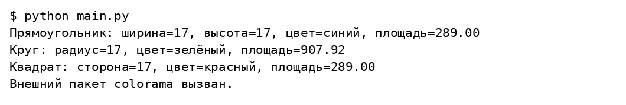
Вывод локального запуска 1 часть 1
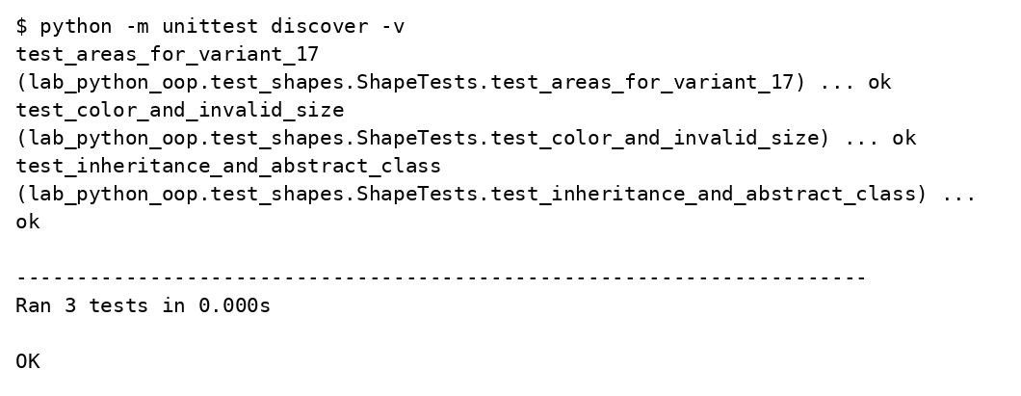
Вывод локального запуска 2 часть 1

Проверка результата
Площади прямоугольника и квадрата равны 289. Площадь круга равна 289π, приблизительно 907,92. Модульные тесты проверяют площади, наследование, абстрактность и проверку размеров.

